Évaluation
CLASSE : Terminale
VOIE : ☒ Générale ☐ Technologique ☐ Toutes voies (LV)
ENSEIGNEMENT : Enseignement scientifique
DURÉE DE L’ÉPREUVE : 2h
Niveaux visés (LV) : ø
Axes de programme : ø
CALCULATRICE AUTORISÉE : ☒Oui ☐ Non
DICTIONNAIRE AUTORISÉ : ☐Oui ☒ Non

☐ Ce sujet contient des parties à rendre par le candidat avec sa copie. De ce fait, il ne peut être dupliqué et doit être imprimé pour chaque candidat afin d’assurer ensuite sa bonne numérisation.
☐ Ce sujet intègre des éléments en couleur. S’il est choisi par l’équipe pédagogique, il est nécessaire que chaque élève dispose d’une impression en couleur.
☐ Ce sujet contient des pièces jointes de type audio ou vidéo qu’il faudra télécharger et jouer le jour de l’épreuve.
Nombre total de pages : 9

Le candidat traite les deux exercices
qui sont proposés dans ce sujet.
Exercice 1 – Niveau terminale
Thème « Science, climat et société »
Photosynthèse et transition écologique
Sur 10 points
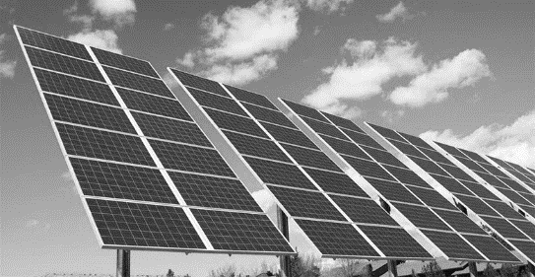
Les panneaux solaires photovoltaïques convertissent directement l’énergie radiative du soleil en électricité. Il en existe différents types. Dans le cadre de la transition énergétique actuelle, les chercheurs continuent à explorer différentes pistes d’évolution des techniques afin de les rendre plus efficaces et/ou plus respectueuses de l’environnement.

Document 1 : Les panneaux voltaïques monocristallins

Un panneau photovoltaïque est constitué de divers matériaux dont l’extraction n’est pas neutre du point de vue environnemental et social. La production de panneaux solaires, fortement encouragée par les subventions d’État, a explosé ces dernières années.

La très grande majorité des panneaux solaires est constituée de silicium cristallin, élément que l’on extrait du sable ou du quartz. Ces panneaux monocristallins sont ceux qui présentent les taux de rentabilité les plus élevés. Leur fabrication étant complexe, ils coûtent cher.

En Chine, des scandales de rejets massifs dans l’atmosphère de poudre de silicium (matière première de la cellule photovoltaïque, disponible en abondance), et de pollution causée par les opérations de raffinage du silicium ont été dénoncés et documentés au cours des dix dernières années.

Aujourd’hui, au terme de leur durée de vie optimale (estimée à environ 25 ans), les panneaux photovoltaïques, qu’ils aient été construits en Chine ou en Europe, sont recyclables entre 95 et 99 % pour la plupart des constructeurs.

Source : d’après les sites Greenpeace.fr et engie.fr

Document 2 : Des cellules photovoltaïques biologiques
La photosynthèse est une réaction biochimique produisant de l'énergie chimique à partir de la lumière solaire. Cette conversion repose sur des complexes moléculaires appelés photosystèmes. Ces derniers sont composés de protéines et d’un pigment appelé chlorophylle. En réaction à l'absorption de photons, les photosystèmes éjectent des électrons. Voilà de l'électricité...
Andreas Mershin du Massachusetts Institute of Technology (MIT), en collaboration avec ses partenaires, est parvenu à créer une cellule photovoltaïque biologique.
À partir d'algues vertes, ils ont d'abord extrait des photosystèmes. Après quelques modifications, ils sont ensuite parvenus à les associer à un semi-conducteur. Les électrons éjectés par les complexes moléculaires en présence de lumière sont ainsi utilisés pour la production de courant électrique.
Ce procédé utilise des matériaux biologiques renouvelables sans nécessiter de composés chimiques toxiques ni une fabrication coûteuse en énergie.
La fabrication de panneaux solaires biologiques serait également bon marché et facile à mettre en place dans de nombreux laboratoires.
Pour de tels panneaux solaire, l‘énergie électrique annuelle produite par unité de surface atteint actuellement 81 × 10⁻⁶ Wh/cm² (watts heure par centimètre carré). Cette valeur est bien en-deçà des 106 × 10⁻⁴ kWh/cm² développés en moyenne par des cellules photovoltaïques en silicium monocristallin en condition standard.
Source : d’après SCIENTIFIC REPORTS du 2 février 2012
Document 3 : Quelques valeurs
 | Consommation annuelle moyenne | Surface moyenne  de toiture
Maison basse consommation de 100 m² | 5000 kWh | 120 m²

 | Consommation annuelle moyenne | Superficie
Ville de Paris | 31500 × 10⁹ Wh | 105,4 km²

 | Superficie
France métropolitaine (Source INSEE, 2016) | 543 965 km²

1- À partir des éléments donnés dans les documents 1 et 2, présenter les avantages et les limites des panneaux photovoltaïques biologiques et des panneaux photovoltaïques monocristallins.
2- En vous basant sur les données chiffrées mentionnées dans les documents 2 et 3 :
a- Montrer que la surface de panneaux monocristallins nécessaire pour couvrir les besoins d’une maison basse consommation de 100 m² est environ 47 m².
b- Calculer la surface de panneaux monocristallins qui serait nécessaire pour couvrir les besoins de la ville de Paris.
c- Réaliser ensuite, pour une maison de 100 m² et pour la ville de Paris, les mêmes calculs dans le cadre d’une installation photovoltaïque biologique.
3- En vous appuyant sur l’ensemble de vos résultats, montrer que, malgré leurs avantages, les panneaux solaires biologiques ne seraient pas une alternative pertinente à explorer par les chercheurs au regard des éléments donnés dans les documents.

Exercice 2 – Niveau terminale
Thème « Le futur des énergies »
Le complexe de Toco
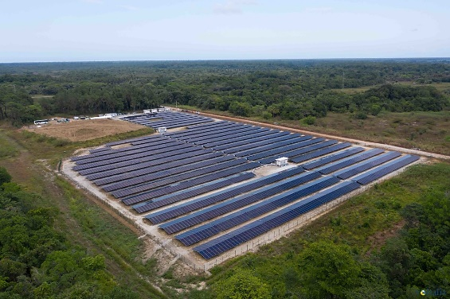
Sur 10 points
Le complexe de stockage Toco, situé en Guyane, est le plus grand complexe de stockage par batteries lithium-ion en France. Il rassemble la centrale solaire de Savane des Pères couplée à une installation de stockage par batterie ainsi que l’installation de stockage par batterie de Mana. On recherche une alternative à l’utilisation de batteries.
Document 1 : Coefficient d’absorption des matériaux semi-conducteurs en fonction de la longueur d’onde de la lumière
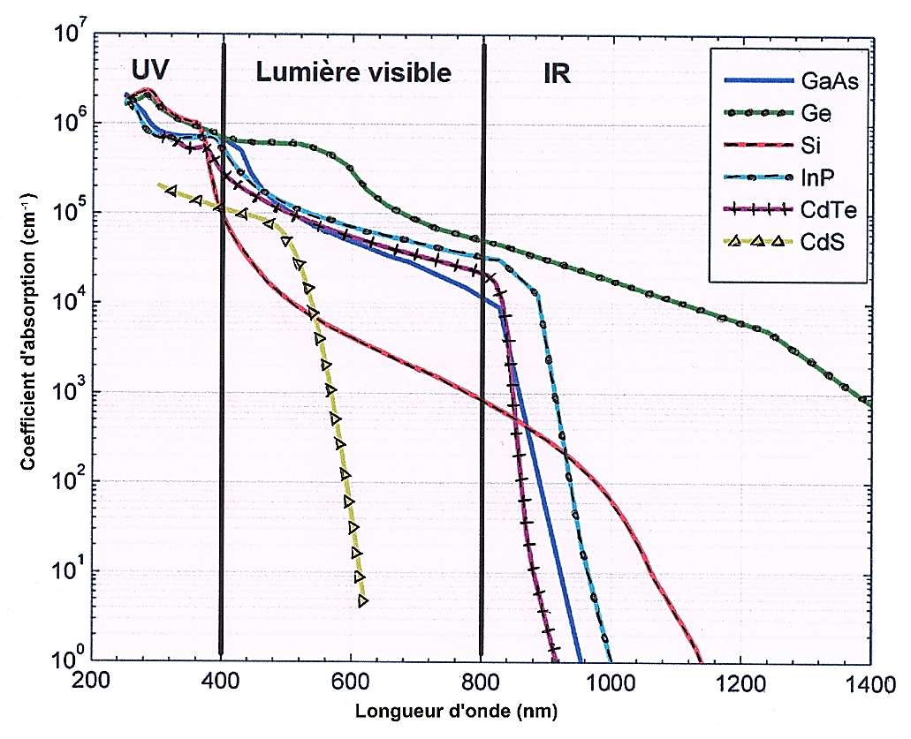
GaAS : arséniure de gallium ; Si : silicium ; InP : phosphure d’indium ; CdTe : tellurure de cadmium ; CdS : sulfure de Cadmium.
D’après : https://tel.archives-ouvertes.fr/tel-01529748/document

Document 2 : Le volant de stockage solaire
Une solution innovante est expérimentée au sein du complexe de Toco, il s’agit d’un Volant de Stockage Solaire (VOSS) : “Pour une masse de 4-5 tonnes incluant l’équipement autour, le volant aura une capacité de stockage énergétique de 10 kWh, et l’ensemble moteur/alternateur une puissance nominale de 10 kW. Ainsi, le système disposera d’une autonomie d’une heure en utilisation maximum”.
Un VOSS est constitué d'une masse en béton (mélange de sable et de ciment) précontraint entraînée par un moteur électrique. L'apport d'énergie électrique permet de faire tourner la masse à des vitesses très élevées et une fois lancée, elle continue à tourner, même si plus aucun courant ne l’alimente. L'énergie électrique est alors stockée dans le volant sous forme d’énergie cinétique, elle pourra ensuite être restituée instantanément en utilisant l’alternateur, entraînant la baisse de la vitesse de rotation de la masse.
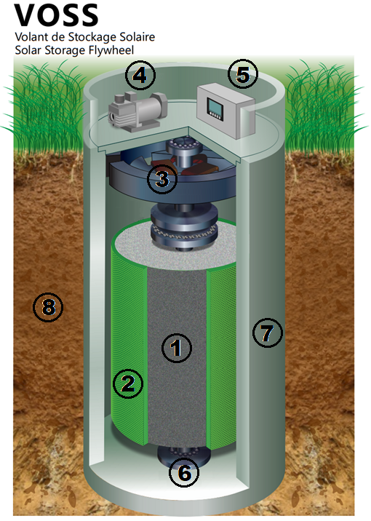
 Volant d’inertie en béton précontraint
 Frettage en fibre de verre sous tension autour du volant
● Moteur / Alternateur
❍ Pompe à vide
■ Onduleur
□ Roulement à billes
❐ Enceinte en béton sous vide
❑ Le volant est enterré mais une partie est accessible pour la maintenance

1kWh est l’énergie associée à une puissance de 1 kW transférée ou stockée pendant une heure.
D’après : http://www.energiestro.fr

À partir des connaissances et des informations fournies, répondre aux questions suivantes.
1- À la suite de mesures, on trace à l’aide d’un tableur la courbe montrant les variations de l’intensité du courant électrique produit par une cellule photovoltaïque en fonction de la tension à ses bornes (I = f(U) en trait plein) et la courbe montrant les variations de la puissance électrique délivrée en fonction de cette même tension (P = f(U) en pointillés).

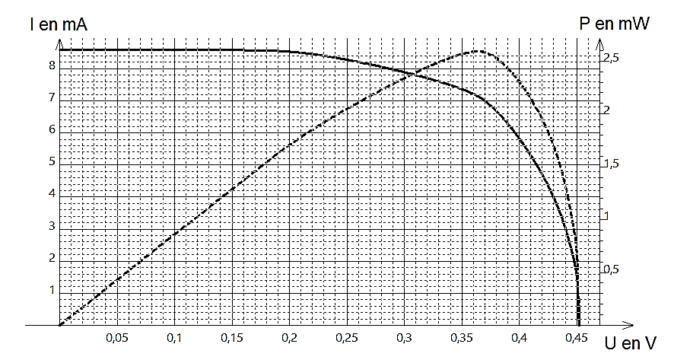

Noter sur votre copie le numéro de la série de propositions (I, II…) et la lettre correspondant à proposition exacte :

I. Une cellule photovoltaïque convertit :
a. l’énergie électrique qu’elle reçoit en énergie radiative ;
b. l’énergie radiative qu’elle reçoit en énergie thermique ;
c. l’énergie radiative qu’elle reçoit en énergie électrique ;
d. l’énergie thermique qu’elle reçoit en énergie électrique.

II. La puissance délivrée par une cellule photovoltaïque peut se calculer à l’aide de la relation :
a. P = U× I ;
b. P = R× I² ;
c. P = U× I² ;
d. P = R× I.
III. La cellule photovoltaïque étudiée est parcourue par :
a. un courant d’intensité 80 mA lorsque la tension à ses bornes vaut 0,29 V ;
b. un courant d’intensité 4 mA lorsque la tension à ses bornes vaut 0,14 V ;
c. un courant d’intensité 8 mA lorsque la tension à ses bornes vaut 0,29 V ;
d. un courant d’intensité 7 mA lorsque la tension à ses bornes vaut 0,39 V.
IV. La puissance électrique maximale produite par la cellule vaut :
a. 8,6 mW ;
b. 2,6 W ;
c. 2,6 mW ;
d. 2,5 kW.
V. La résistance d’utilisation maximisant la puissance électrique délivrée par la cellule est d’environ :
a. 0,051 Ω ;
b. 51 Ω ;
c. 19 Ω ;
d. 0,019 Ω.

La centrale solaire de Savane des Pères est constituée d’une surface de 22 200 m² de modules photovoltaïques au tellurure de cadmium (Cd/Te) qui reçoivent annuellement une énergie solaire de 1,875 MWh/m² pour une production électrique de 5 400 MWh.

2- À partir du document 1, indiquer pourquoi il est possible d’utiliser le matériau semi-conducteur tellurure de cadmium (Cd/Te) en remplacement du silicium (Si) que l’on trouve communément dans les modules photovoltaïques.

3- Calculer le rendement énergétique de la centrale solaire. Toute démarche entreprise pour répondre à la question sera valorisée.
4- Les batteries couplées à la centrale solaire de Savane des Pères ont une capacité de stockage de 2,9 MWh et une puissance de 2,6 MW. Calculer la durée d’autonomie électrique de ces batteries.
5- Recopier et compléter le schéma de la chaîne de transformation énergétique d’un Voss lorsqu’il est en phase de restitution de l’énergie stockée.

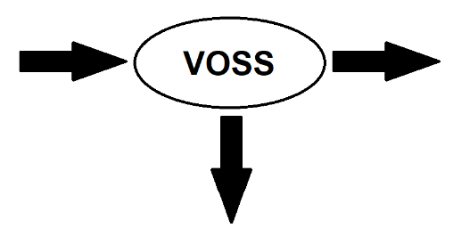

6- Donner le nom du phénomène physique exploité par un alternateur et le décrire brièvement.

